2-3-3校外交通環境之情境教學，如利用輔助教材：配合校外教學活動進行校外交通環境情境教學。
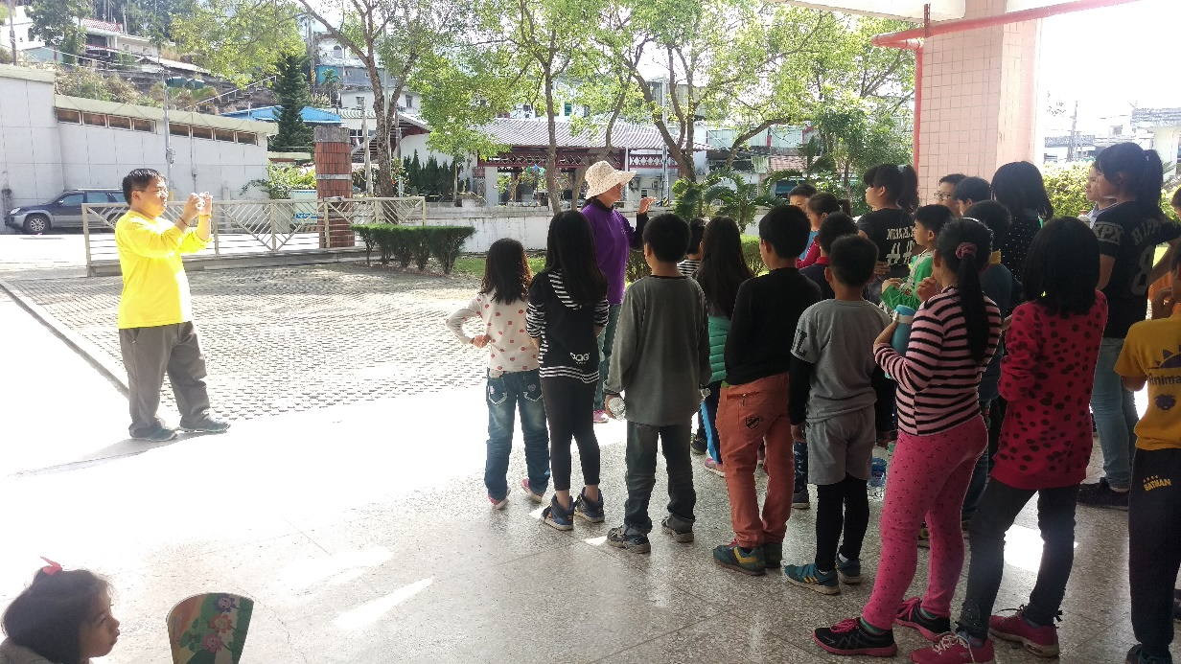
圖說：由本土語教師帶著一至六年級學生進行部落踏查活動(1)

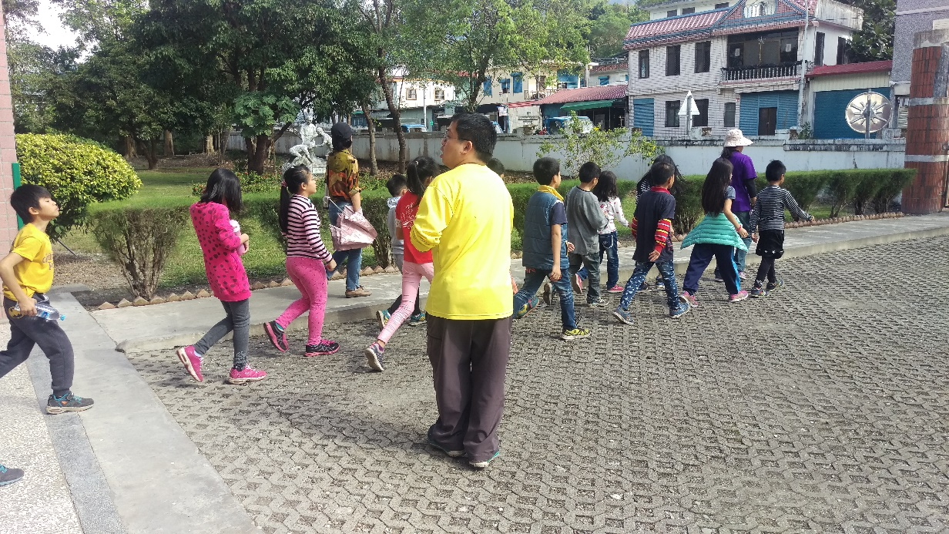
圖說：由本土語教師帶著一至六年級學生進行部落踏查活動(2)
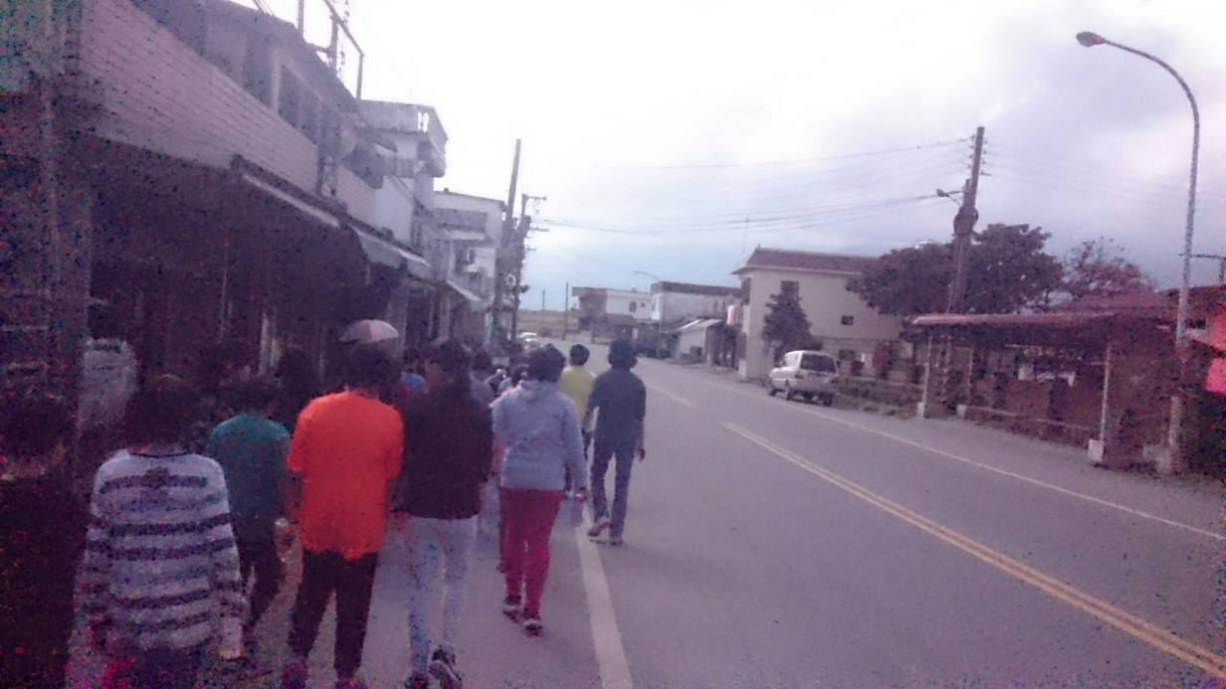
圖說：由本土語教師帶著一至六年級學生進行部落踏查活動(3)

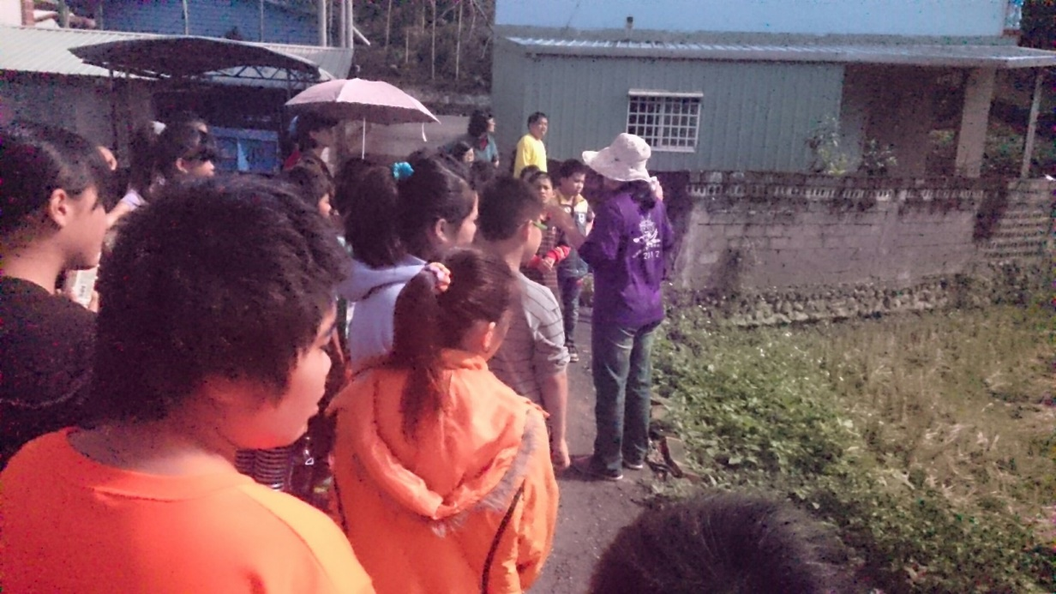
圖說：由本土語教師帶著一至六年級學生進行部落踏查活動(4)

